Syke, 03.01.2019
PRESSEMITTEILUNG

„Der Natur auf der Spur“
Erzähl-Café am Mittwoch (!), 09.01.2019 | 19:30 Uhr | Spieker

Mit der ersten Veranstaltung im neuen Jahr begeben wir uns auf die Spuren der Natur: Wie ist sieht es aus mit dem Naturschutz in Syke und in unserer Region? Wie kann man sich selbst einbringen? Im Erzähl-Café wird Andreas Bultmann, seit vielen Jahren im NABU Syke aktiv, in der Reihe "Mensch und Natur" darüber berichten, wie er zu seinem Engagement im Naturschutz gekommen ist und was ihn immer wieder antreibt. Andreas Bultmann ist in unserer Region aufgewachsen, und als Kind vom Land liegen ihm der Schutz der Natur und die 'Bewahrung der Schöpfung' sehr am Herzen.
Denn noch nie waren die Herausforderungen im Natur- und Umweltschutz so groß wie heute. Der Rückgang der Artenvielfalt, das massive Insektensterben, die fortschreitende Industrialisierung der Landwirtschaft und nicht zuletzt der Klimawandel sind nur ein Teil der Probleme, die zu bewältigen sind.
In seinem Vortrag möchte Andreas Bultmann die Situation vor Ort beleuchten und vorstellen, welche Projekte der NABU Syke realisiert, um seinen Beitrag für den Natur- und Umweltschutz hier vor Ort zu leisten.
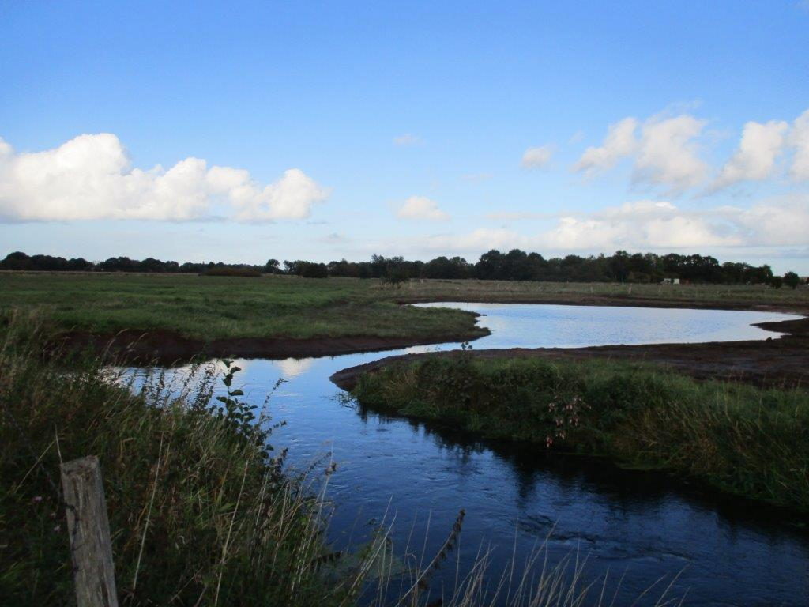

Grünlandentwicklung im Barrier Bruch. Foto: Andreas Bultmann

